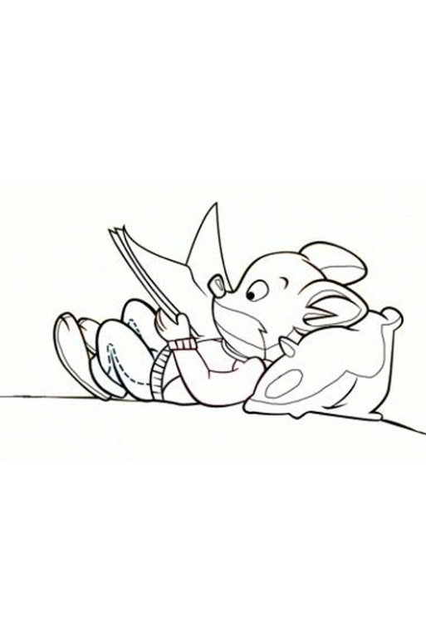 **Březen** – za kamna vlezem. Proč ne, ale nezapomeňte

tam vzít svého nejlepšího přítele – **knihu.**

Týdenní plán: ____________________________

**ČJ** – str.106/ cv.5 – Přepiš a podtrhni: vzor *pán* (modře) a *muž* (žlutě). + PL

**M** – str.48/ cv.2 + Vypočítej: 40 + 24 : 8 – 4 . 2

(40 + 24) : 8 – 4 . 2

40 + 24 : (8 – 4) . 2

(40 + 24) : (8 – 4) . 2

(40 + 24 : 8) – 4 . 2

**Př + Vl** – Umím se orientovat v učivu.

**Čt** – **Čím víc čteš, tím víc víš.**